ОБЯЗАТЕЛЬНЫЙ КОМПЛЕКТ ШКОЛЬНОЙ ФОРМЫ С ФИРМЕННЫМ ЛОГОТИПОМ ДЛЯ МАЛЬЧИКОВ
Мужские поло с логотипом школы  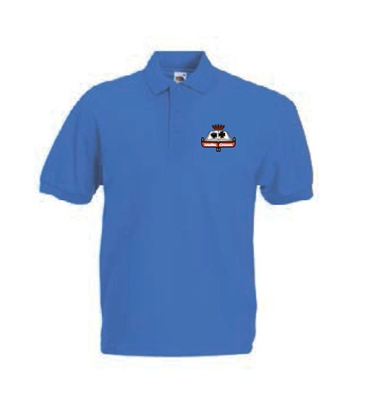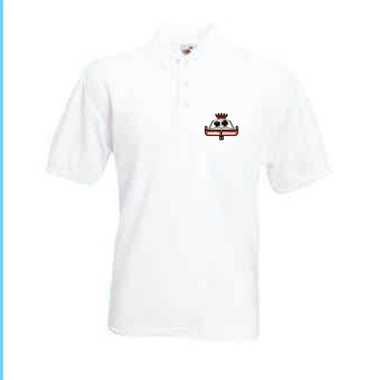 | Школьная форма с фирменным логотипом ( с учетом индивидуальных размеров) изготавливается и централизовано закупается на Мальте.  Поло  - белого - 2 шт.  - синего цвета - 2 шт.  - голубого цвета - 2 шт.  Свитшот – 1 шт.  Жилетка мужская синего цвета  Изготовление и нашивка логотипов  Учащиеся могут индивидуально заказать брюки темно-синего цвета за дополнительную плату.  Стоимость пошива – по запросу.
Мужская жилетка синего цвета
с логотипом школы

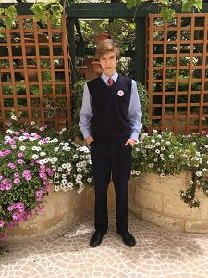

Свитшот синий

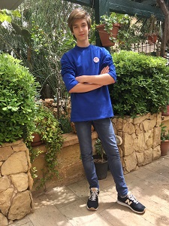

СТОИМОСТЬ КОМПЛЕКЕТА – 250 евро

